### 语义图像构建方法

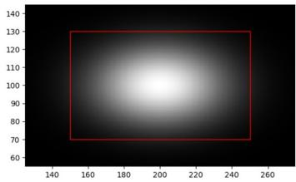
#### 1. **固定部件构建流程**
- **初始化张量**
创建尺寸为 `width/8 × height/8`、通道数为`item_class_num` 的灰度图像张量，初始值为 `0.01`（值域 `[0, 1]`），以节省内存。
- **生成高斯椭圆**
对每个固定部件的边界框，计算其中心点为均值 `μ`，半宽/半长为 `2σ`（X/Y方向独立），生成峰值为 `1.0` 的二维正态分布（公式见原文第2-4步）。
*示例图：

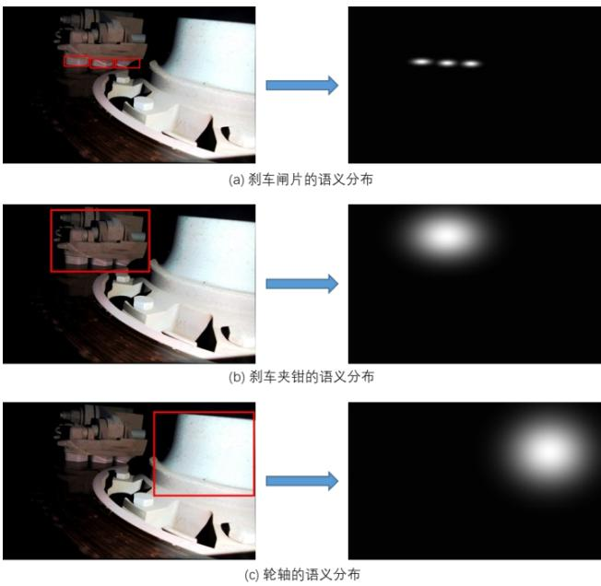
- **叠加语义分布**
将各部件的高斯椭圆叠加至对应类别通道的图像中，重叠区域取相对高值（如图4所示）。
#### 2. **旋转移动部件构建**
- 文档提到其构建方法与固定部件**不一致**，但未提供具体步骤，需结合其他技术（如动态边界框调整）进一步研究。
#### 3. **视觉分析参考**
- 图像示例：
（注：此图为技术分析示例，包含红色标注的边界框和语义分布区域）

